Оферти
ОФЕРТАТА НЕ ПРОМЕНЯ НАЛИЧНОСТ В СКЛАД, НЕ ГЕНЕРИРА ЗАДЪЛЖЕНИЕ И НЕ СЕ ВКЛЮЧВА В СПРАВКИТЕ. ВСЪЩНОСТ Е ПРОФОРМЕН ДОКУМЕНТ. РАЗРЕШЕНА Е РЕДАКЦИЯ И ДО НЕЙНОТО ПРЕВРЪЩАНЕ В ПРОДАЖБА, АКО ВЪОБЩЕ ТОВА СЕ СЛУЧИ. ПАЗЯТ СЕ ОРИГИНАЛНИТЕ КОЛИЧЕСТВА В ОФЕРТАТА И МОГАТ ДА СЕ СЪПОСТАВЯТ С КОРИГИРАНИТЕ СЛЕД ПРЕВРЪЩАНЕТО И В ПРОДАЖБА. ВИЖ СПРАВКА „ОФЕРТНИ И ПРОДАЖНИ КОЛИЧЕСТВА” В ОДИТОРСКО МЕНЮ. РАЗРЕШЕН Е ПЕЧАТ С ЦЕНИ.
Описание на екрана за оферти:
Състои се от таблична част, където се въвеждат артикулите и нетаблична част, където се въвеждат атрибутите на офертата. Много подобен на екрана на продажбите.
- Общ изглед
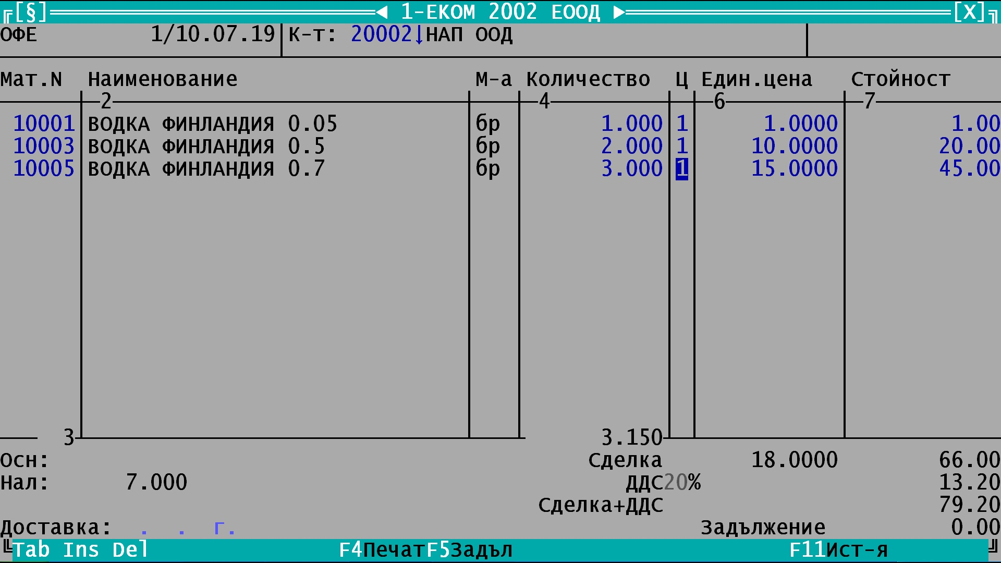
Пояснения:
- N на материала – номенклатура
- Име
- Мярка
- Количество
- Ц – Цена N - Взима се от номенклатурата на материалите и може да е от 1 до 6.
- Единична цена без ДДС
- Стойност без ДДС
F4 – Печат на оферта
F5 – Справка картон на задължението на контрагента
F11 – Справка история на покупките или продажбите на текущия материал
- Горна част – атрибути
- Клиент – номенклатура
- Долна част - атрибути
- Основание – някакво пояснение към офертата.
- Доставка – дата кога може да бъде доставена стоката на клиента ако приеме офертата.
Оферти – начин на работа
1. Входен екран за влизане в нова или съществуваща оферта.
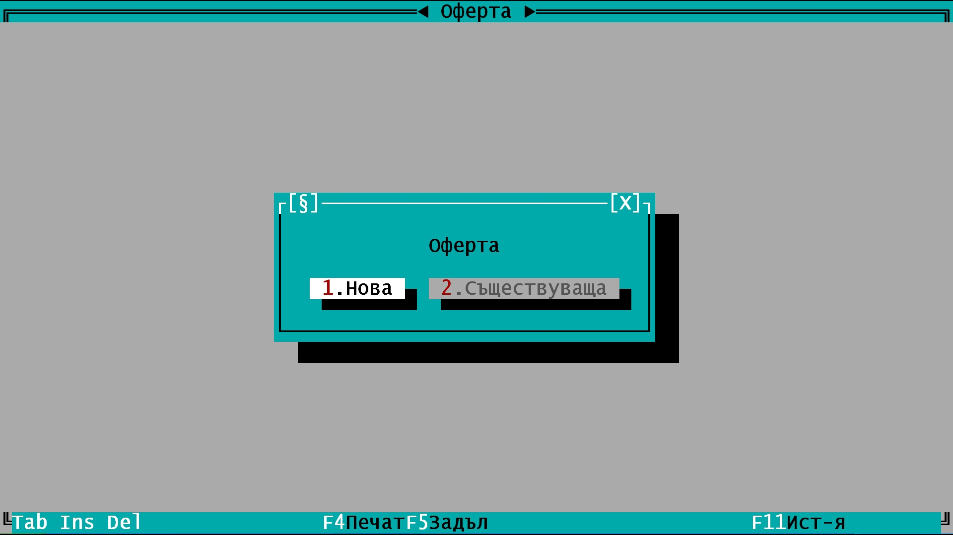
2. Първоначален екран на офертата.
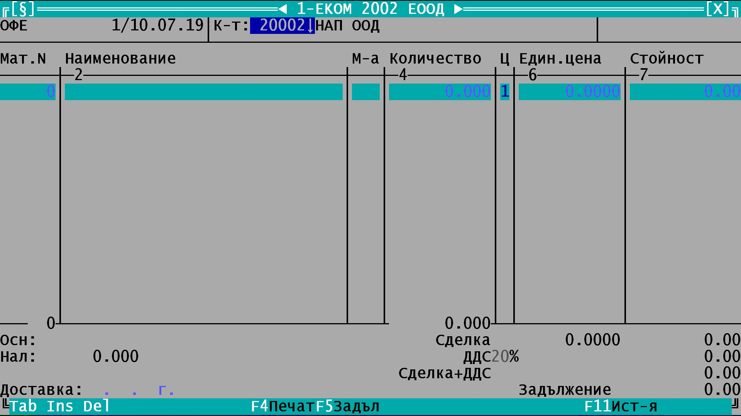
3. Въвеждане на оферта.
4. Печат на оферта.
.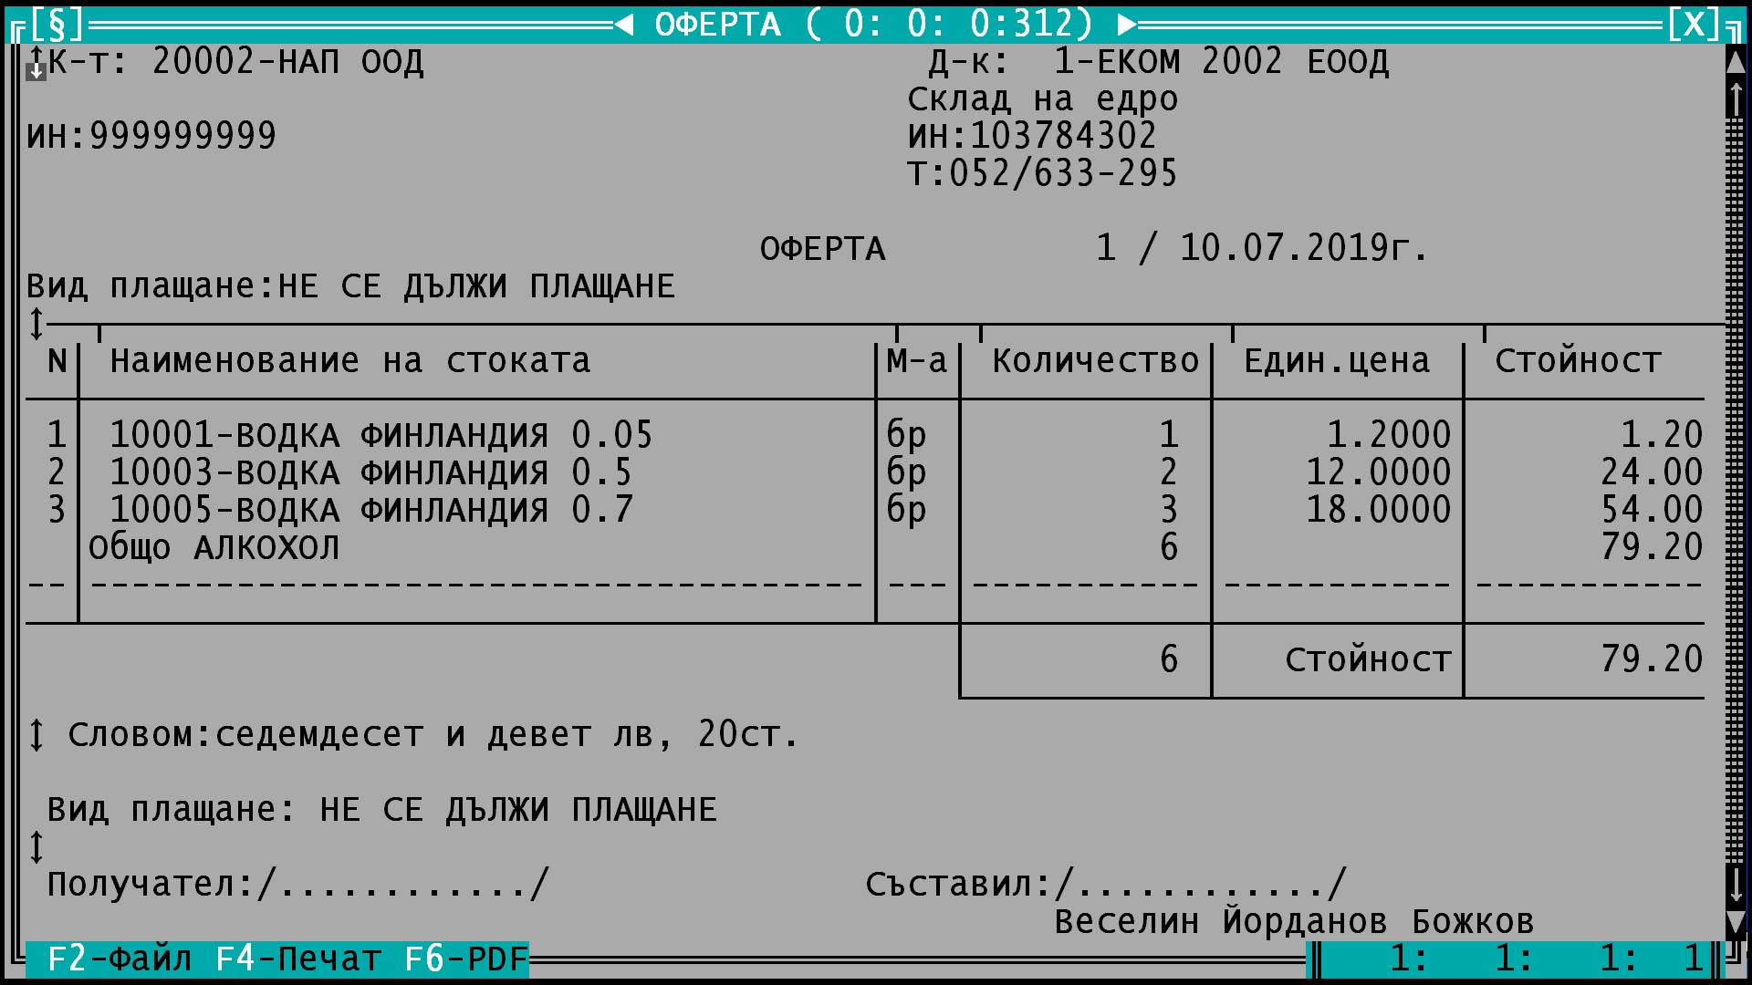
5. Офертите се появяват в екрана със съществуващи документи на продажбите. Видът плащане показва какъв ще бъде ако офертата се трансформира в продажба и зависи от вида плащане на клиента. Минусът след вида плащане маркира документа като оферта(проформа документ)
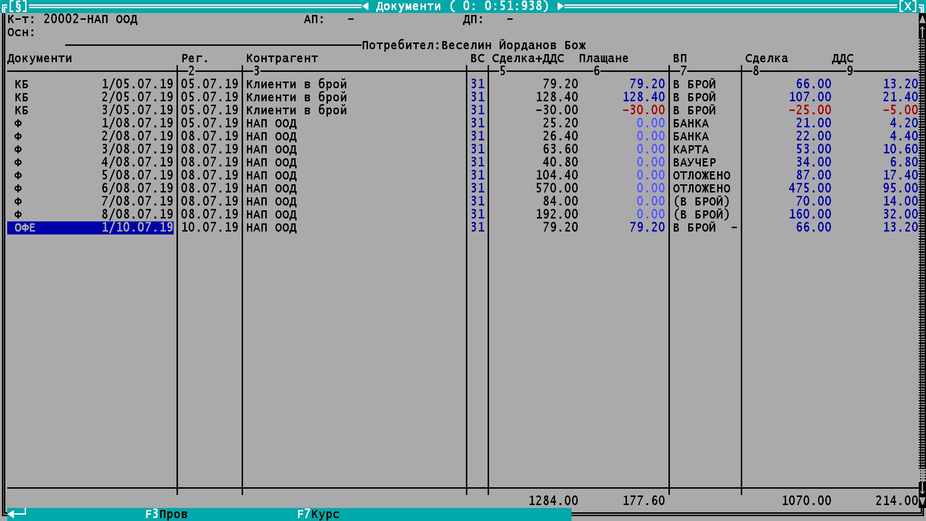
6. Избор на оферта от списъка със съществуващи документи, но вече в екрана на продажбите. Номерът на документа е 0. Истинският номер на офертата се вижда в долния ляв ъгъл, а Датата и часът на нейното създаване са попълнени на последния ред в полето „Стокова”. Поле „ПД” над „Стокова” маркира, че това е оферта (Проформа документ).
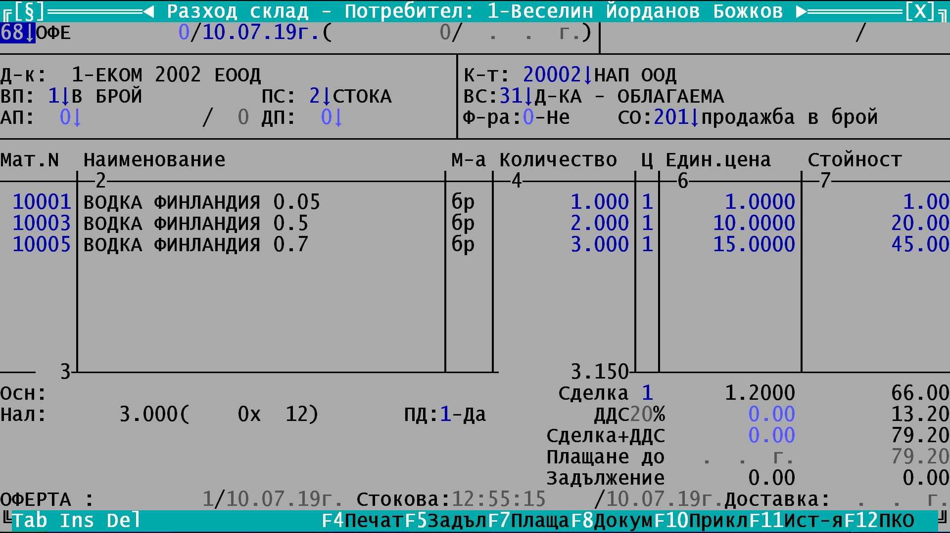
7. Потребителят сменя вида на документа от оферта в някакъв вид продажен документ.
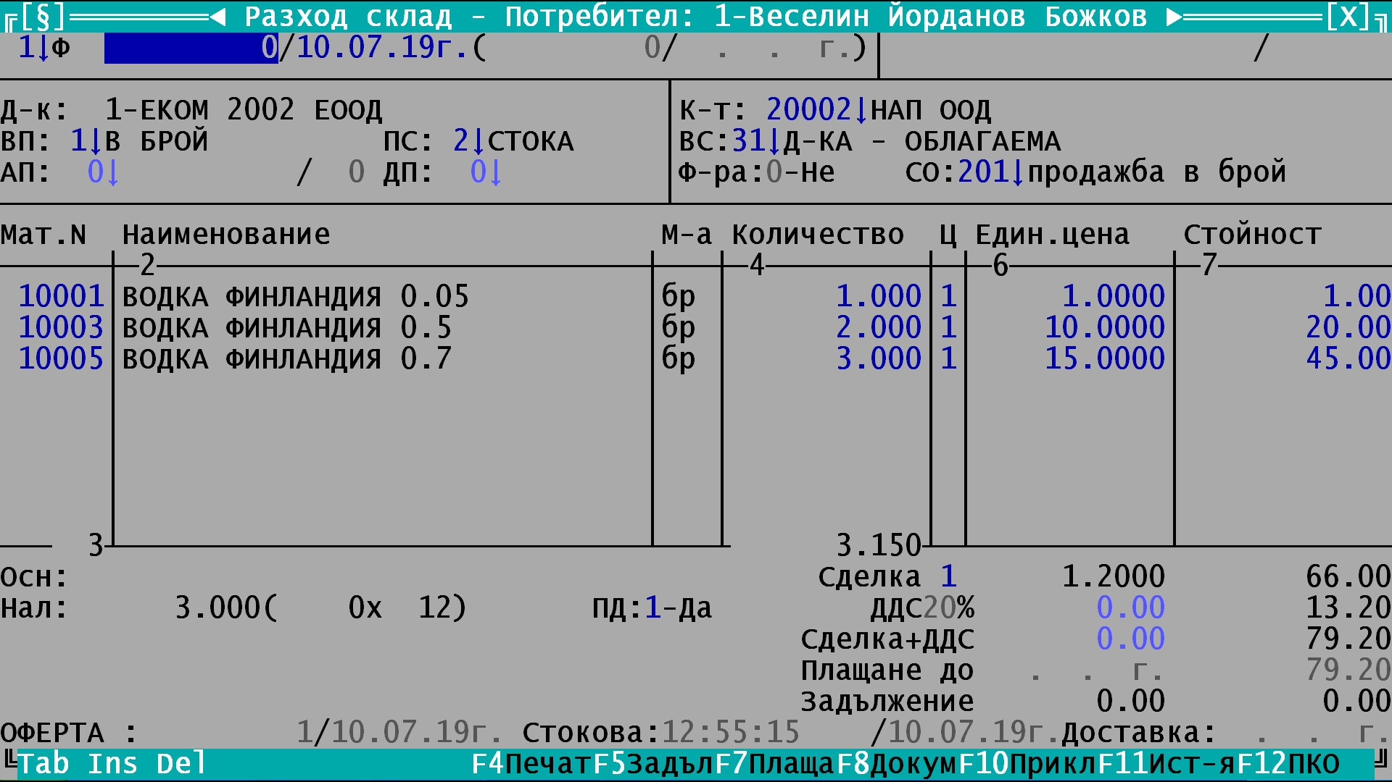

9. След като поле”ПД” се превърне от 1 в 0 офертата се превръща в продажба. Спира да е достъпна от точка в менюто „Оферта”.
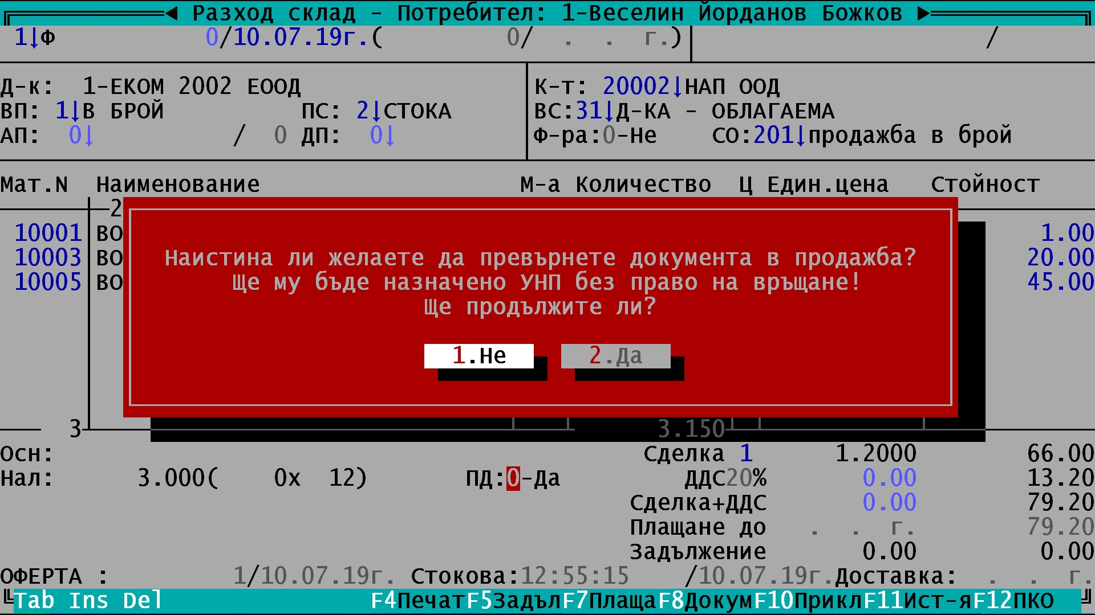
10. След превръщането веднага се назначава УНП, попълва се номера на документа, изтеглят се наличности от склада и възниква задължение. Поле „ПД” става неактивно. От тук нататък се работи, както с нормална продажба. Не се допуска смяна на импортиран материал, нито неговото премахване, но се допуска зануляването на количеството. Разликите могат да се видят в справка „ОФЕРТНИ И ПРОДАЖНИ КОЛИЧЕСТВА” в одиторското меню.
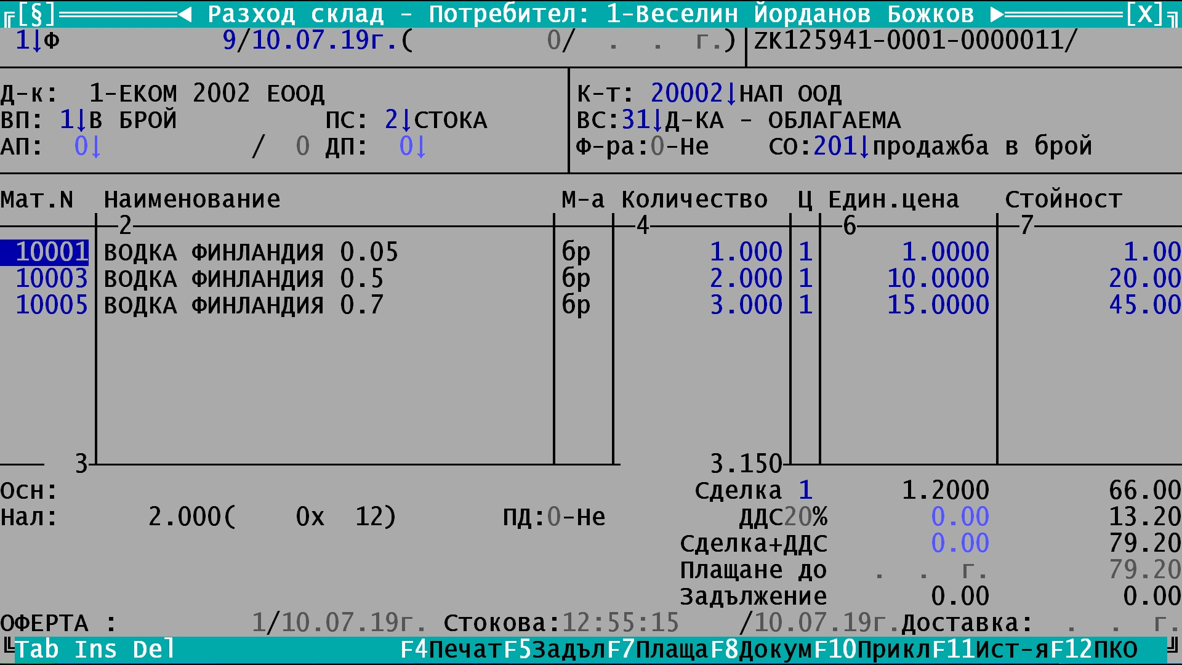
Импортери
В програмата се допуска импорт от следните типове.
1. Импорт в ОФИС ПЛЮС-СУПТО от сайт на наш клиент без характеристики СУПТО.
2. Импорт в ОФИС ПЛЮС-СУПТО от Кока кола, Загорка, Девин, Тимбарк.

Импортери – начин на работа

1. В сайта на нашия клиент или на Кока Кола или на друг производител се влиза и се селектират направените там оферти, които трябва да се импортират в ОФИС ПЛЮС-СУПТО. Не случайно пиша оферти, защото този, който въвежда офертата в сайта не знае дали тя въобще ще се превърне в продажба. След селекцията офертите се записват във файл в избрана папка. ОФИС ПЛЮС-СУПТО гарантира импорт на всички данни намиращи се във файловете без промяна.

2. Избира се източника на данни (сайт, завод).
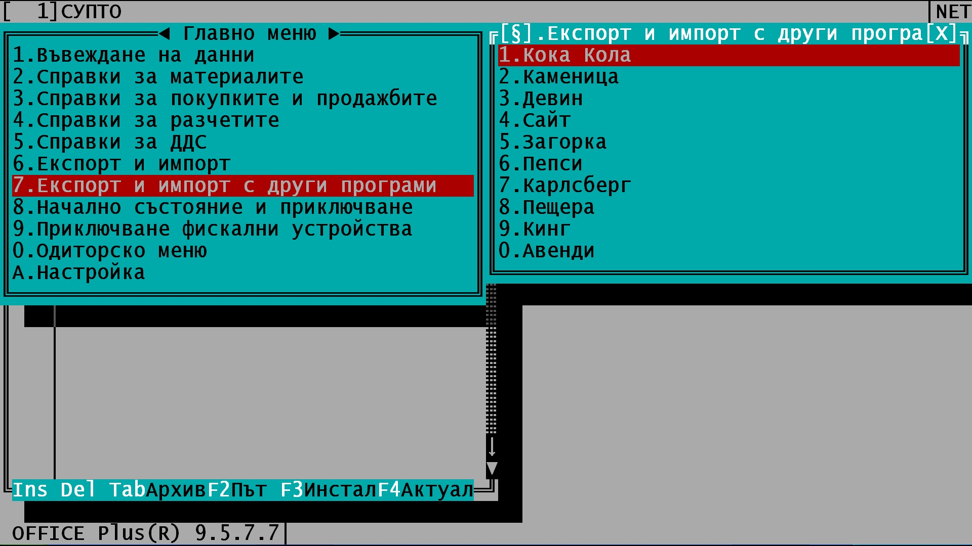

3. Избира се „Импорт”.
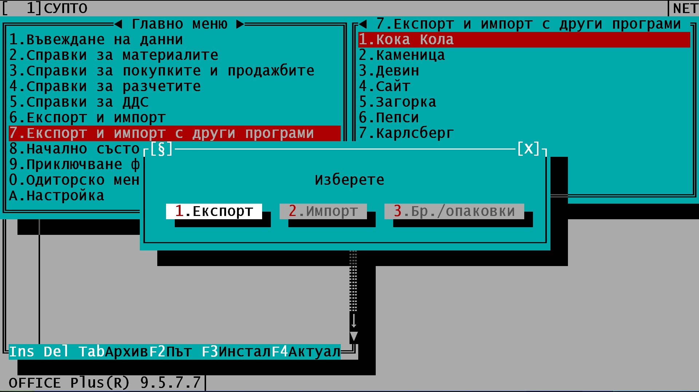

4. Избира се склад, където да се импортират офертите.
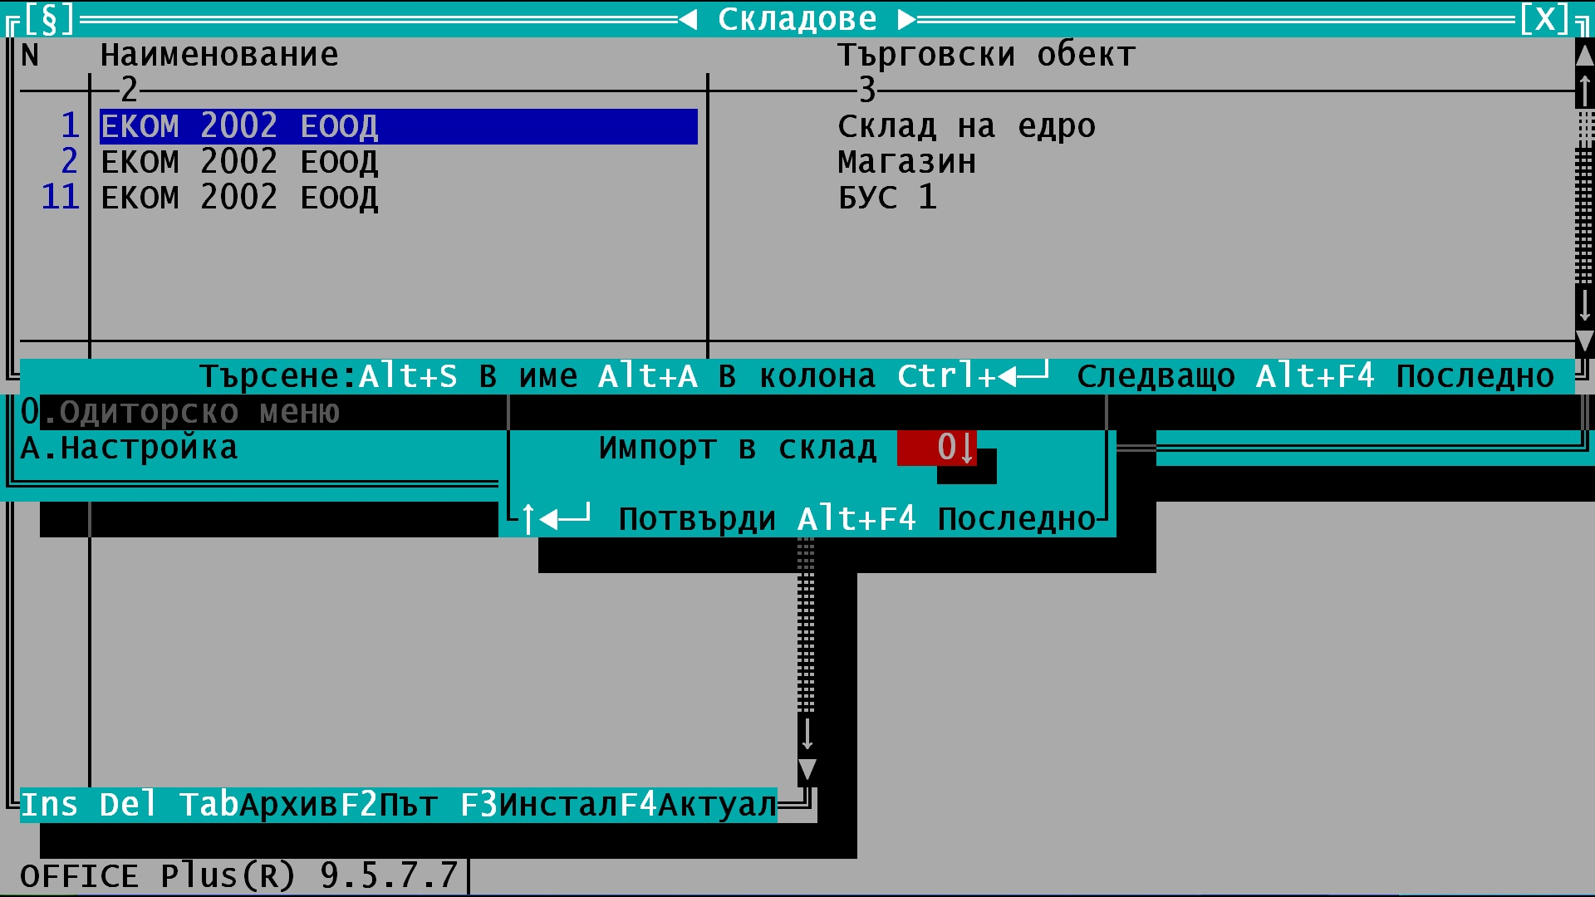

5.Избира се файл за импорт.
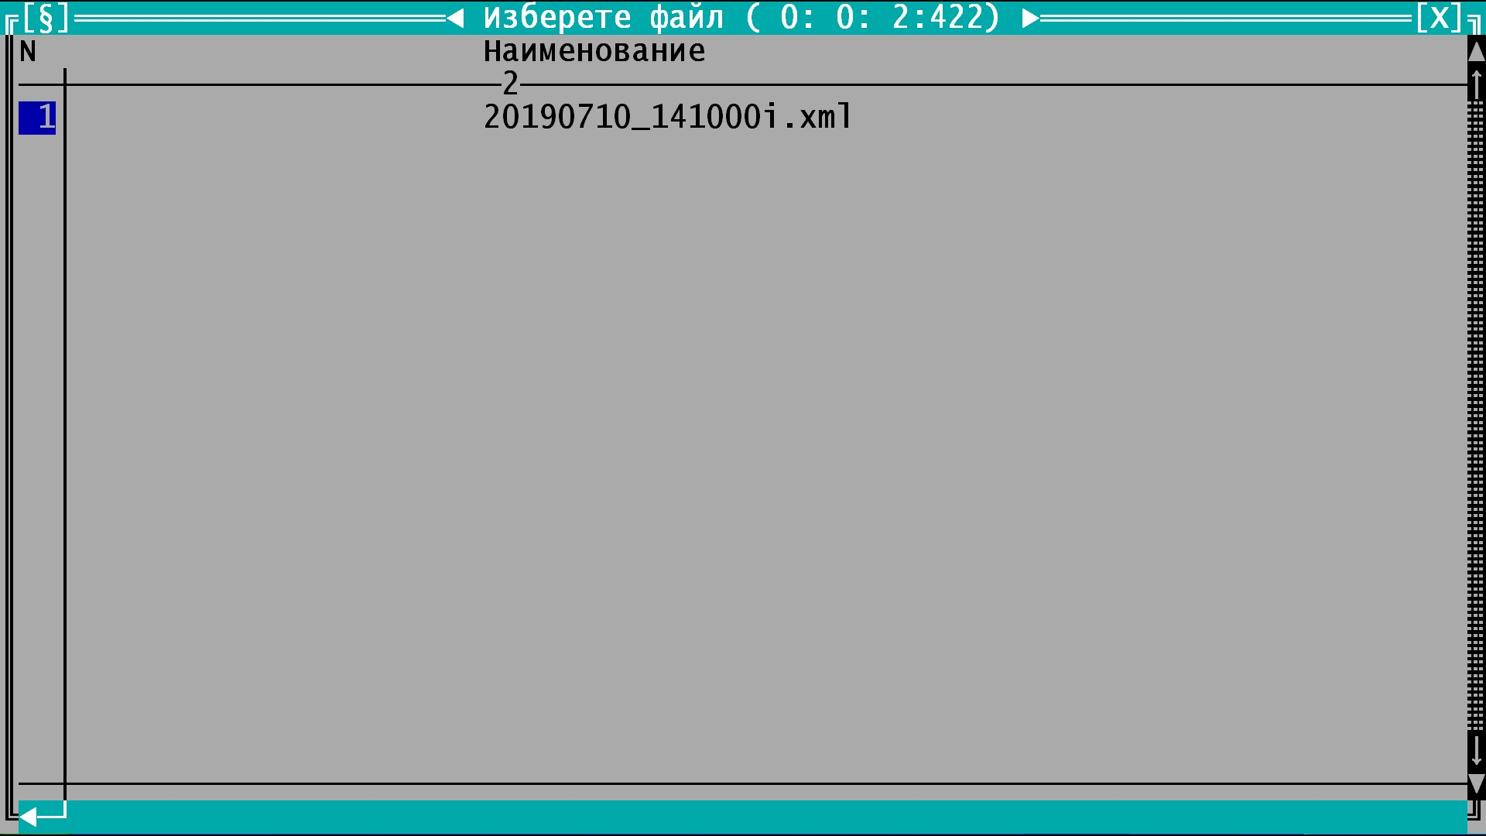

6. Импортираните оферти се появяват в екрана на съществуващите документи в продажбите. Видът на документ е първите три букви на производителя „КОК” – от КОКА КОЛА и т.н. Всички документи са оферти (проформа документи) и последващата им обработка и превръщането им в продажби е като на офертите.

